科研经费入账在线填报流程
1、项目负责人登录科研系统，点击经费—经费入账—入账申请
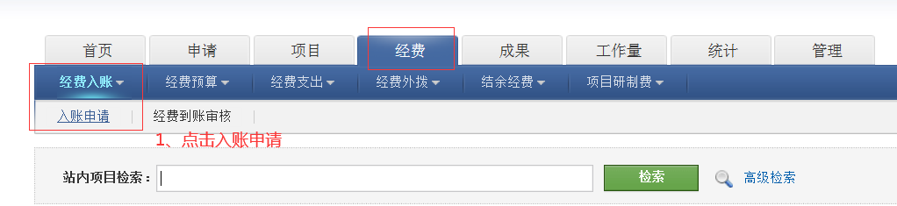
2、检索项目，在站内项目检索框中输入项目名称或项目负责人项目进行检索
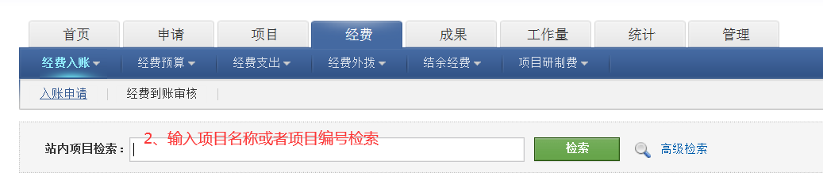
3、选择入账的项目，点击新增
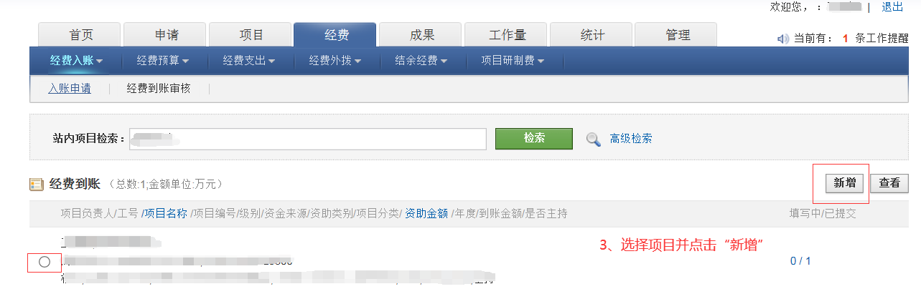
4、填写入账信息
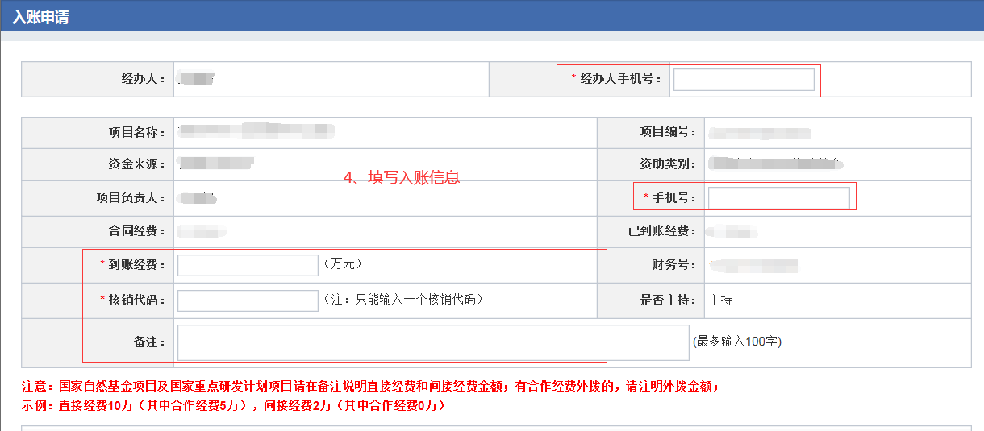
5、添加附件，检查后可提交申请
